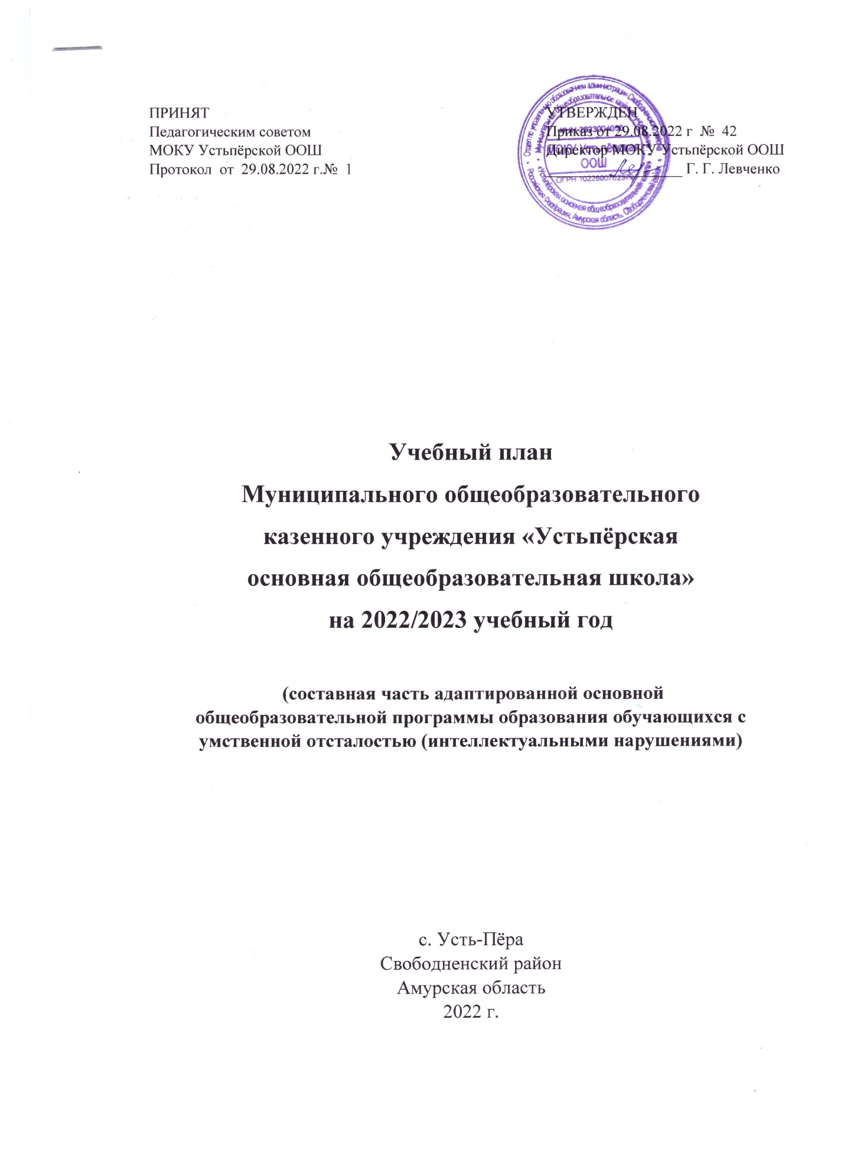

Приложение № 6
к приказу МОКУ Устьпёрской ООШ
от 29.08.2022 г. № 42

ПОЯСНИТЕЛЬНАЯ ЗАПИСКА
Учебный план по адаптированной основной общеобразовательной программе образования обучающихся с умственной отсталостью (интеллектуальными нарушениями) (далее – учебный план) МОКУ Устьпёрской ООШ является нормативно-правовым актом, устанавливающим перечень учебных предметов и объем учебного времени, отводимого на их изучение на уровне основного общего образования на 2022-2023 учебный год.
Учебный план разработан в соответствии с действующим законодательством РФ в области образования, Уставом МОКУ Устьпёрской ООШ (утвержден приказом Отдела по управлению образованием администрации Свободненского района от 01 апреля 2021 г. № 139), адаптированной основной общеобразовательной программой образования обучающихся с умственной отсталостью (интеллектуальными нарушениями) МОКУ Устьпёрской ООШ на 2020-2024 гг.
Учебный план МОКУ Устьпёрской ООШ разработан с целью приведения в соответствие с современными требованиями организации образовательной деятельности для учащихся с умственной отсталостью (интеллектуальными нарушениями).
Учебный план обеспечивает единство требований в едином образовательном пространстве и создаёт необходимую структурную и содержательную основу для коррекционной работы с учащимися.
Учебный план по адаптированной основной общеобразовательной программе образования обучающихся с умственной отсталостью (интеллектуальными нарушениями) Устьпёрской ООШ разработан на основе 1варианта адаптированной основной общеобразовательной программы образования обучающихся с умственной отсталостью (интеллектуальными нарушениями)

УЧЕБНЫЙ ПЛАН МОКУ Устьпёрской ООШ
по адаптированной основной общеобразовательной программе
образования обучающихся с умственной отсталостью (интеллектуальными нарушениями)
на 2022-2023 учебный год (6 класс)

ПРЕДМЕТНЫЕ ОБЛАСТИ | УЧЕБНЫЕ ПРЕДМЕТЫ | Количество часов в неделю
 |  | 6 класс
Обязательная часть
1. Язык и речевая практика | 1.1. Русский язык | 4
 | 1.2. Чтение (Литературное чтение) | 4
2. Математика | 2.1. Математика | 4
 | 2.2. Информатика | -
3. Естествознание | 3.1. Природоведение | 2
 | 3.2. Биология | -
 | 3.3. География | 2
4. Человек и общество | 4.1.Мир истории | 2
 | 4.2. Основы социальной жизни | 1
 | 4.3. История Отечества | -
5. Искусство | 5.1. Изобразительное искусство | -
 | 5.2. Музыка | -
6. Физическая культура | 6.1. Физическая культура | 2
7. Технологии | 7.1. Профильный труд | 6
Итого |  | 27
Часть, формируемая участниками образовательного процесса
 |  | -
Максимально допустимая недельная нагрузка |  | 30
Фактическая нагрузка |  | 27
Коррекционно-развивающая область (коррекционные занятия) |  | 5
Логопедические занятия |  | 2
Психологическая коррекция |  | 2
Дефектологические занятия |  | 1
Всего к финансированию |  | 32

